Со 2 по 8 октября в городе Казань прошла Международная школа-семинар имени академика С.С. Шаталина, посвященная системному моделированию социально-экономических процессов. И нам с Алиной Новиковой выпала удача посетить это мероприятие и совершить путешествие в столицу республики Татарстан.
Еще на этапе регистрации участников мы осознали, что, в основном, Школа состоит из взрослых, солидных и именитых академиков и докторов, среди которых был Виктор Меерович Полтерович, академик РАН и проректор МШЭ МГУ, Вениамин Наумович Лившиц, доктор экономических наук, Валерия Леонидовича Макарова, академика РАН, президента РЭШ, директора ВШГА МГУ. Алина и я, кажется, были единственными студентами, что поначалу немного смущало. В первый день состоялось два пленарных заседания, где зачитывались доклады, а также круглый стол, на котором весьма эмоционально обсуждались не заданные докладчикам вопросы из-за ограничений регламента. Сумерки после 17 часов плотно окутывают Казань, так что после окончания учебного дня в 18:00 мы отправились исследовать ночной город. Первым нашим объектам оказался двор Казанского Кремля – в ночное время он отлично освещается. И одной из главных достопримечательностей не только города, но и всей республики является мечеть Кул-Шариф, которую ночь превращает в настоящий сказочный дворец. А Казанский Кремль похож на тот, который в Москве, только меньше.
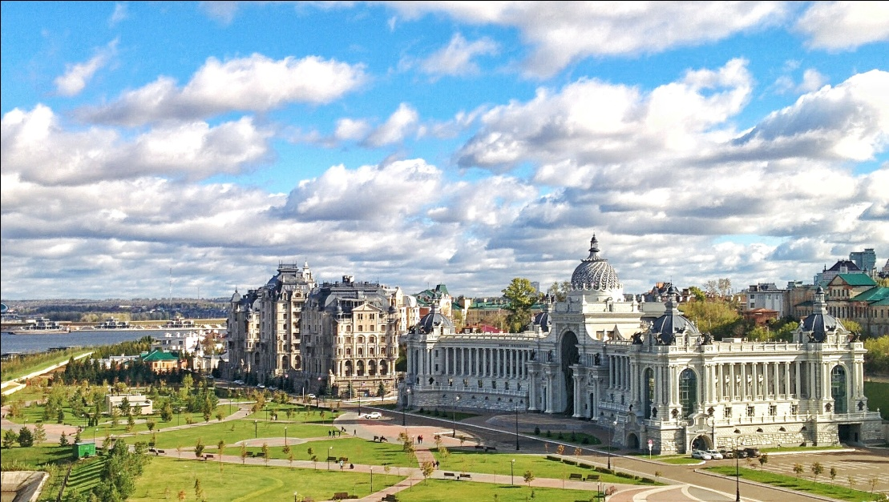
Во второй день, помимо пленарного заседания, в дообеденное время была организована 4-часовая экскурсия по Казани. При свете дня Кремль оказался тоже не менее эффектным: мы прошлись по основным объектам и побывали внутри Кул-Шарифа – убранство и великолепие впечатляют. После автобус нас повозил просто по городу: мы посмотрели спортивные объекты, которые даже на расстоянии выглядят грандиозно, дорожные развязки – благодаря им Казань забыла, что такое пробки. Показали нам кукольный театр, который по размерам и внешней отделке действительно напоминает замок из какой-то книжной сказки. Завершением экскурсии стала прогулка по одной из центральных улиц под названием Татарстан, где мы зашли в устланную коврами мечеть Аль-Марджани.
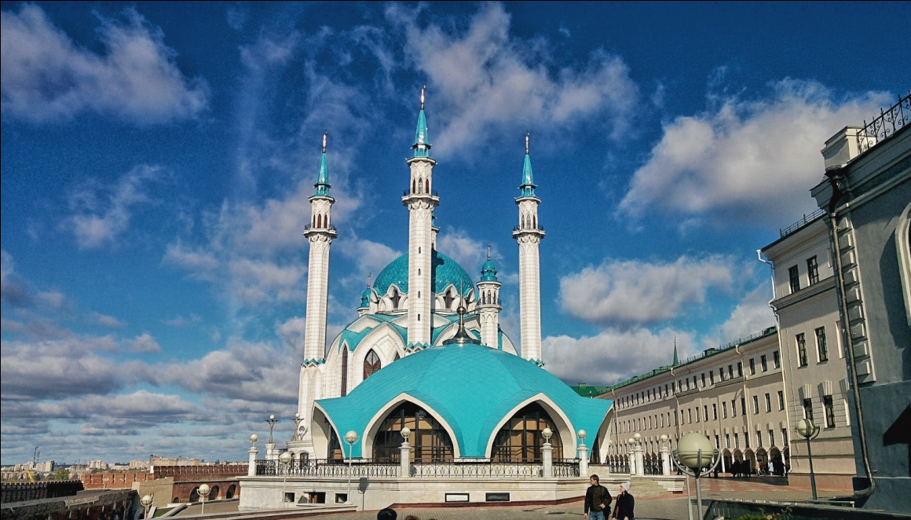
На следующий день после очередного пленарного заседания нас ждали параллельно идущие мастер-классы. И неудивительно, что мы с Алиной сделали выбор в пользу интересной лекции «Равновесие дискретного отклика: в поисках адекватной модели поведения людей» Алексея Владимировича Савватеева – частички нашей родины. Вечер выдался не менее насыщенным: концерт симфонического оркестра La Primavera окунул нас в гармоничное пространство идеально звучащей музыки в живом исполнении.
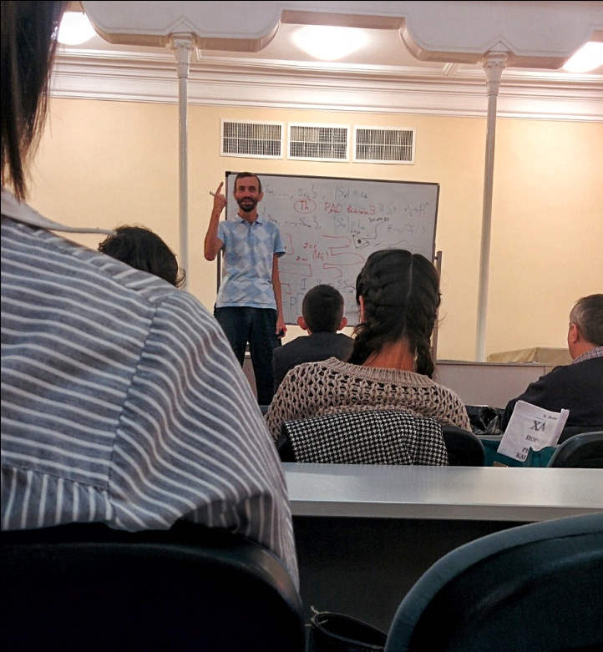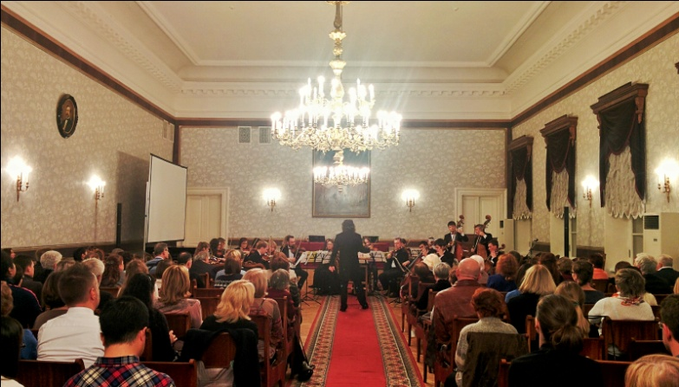

Последний день Школы прошел за работой секций, на которых были озвучены и наши доклады. Всего было 7 секций: «Экономическая теория», «Механизмы государственного, регионального и муниципального управления», «Современные тенденции развития отраслей, хозяйственных комплексов и фирм», «Экономика инновационных процессов», «Социальная политика и рынки труда», «Финансовый анализ, банки, инвестиции», и наша с Алиной «Математические методы в экономических исследованиях», самая многочисленная. После выступления с сообщениями руководители секции дали дельные советы по дальнейшему развитию наших исследовательских работ.
Несмотря на то, что мне удалось побывать так мало по времени в этом городе, я успела вобрать для себя очень многое. Во-первых, пребывание в настоящей высококонцентрированной научной среде не проходит бесследно: вникать поначалу нелегко, но если втягиваешься, то это очень надолго – чувствую, внутри меня этот процесс запустился. Общение с опытными специалистами – это всегда ценно и полезно. Ну и во-вторых, Казань, моя историческая родина, покорила меня. В этот древний город, идущий в ногу со временем, где татарская культура живет бок о бок с русской, где есть все условия для удобной жизни, где легко находится вдохновение, хочется приезжать вновь и вновь. Хочется надеяться, что это была не последняя встреча с Третьей столицей России.
